

高爾夫》裙襬搖搖春季選拔賽，安禾佑尾六洞兩鳥摘冠
羅開Golf 頻道2018年5月22日 下午7:43
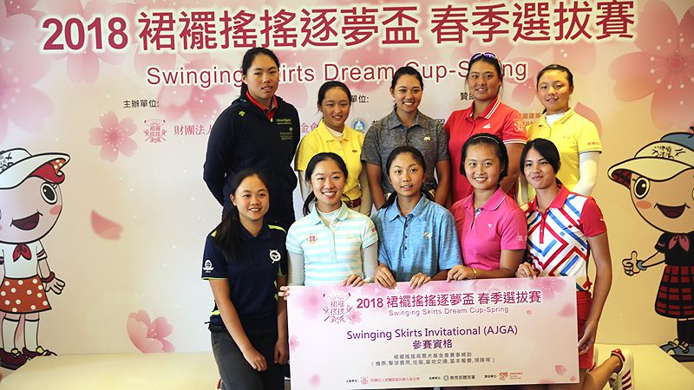
高爾夫》裙襬搖搖春季選拔賽，安禾佑尾六洞兩鳥摘冠
更多
【羅開新聞中心Thomas桃園市採訪報導】財團法人裙襬搖搖基金會於五月二十一日到二十二日假桃園的大溪高爾夫俱樂部，進行兩天、三回合、五十四洞的「2018裙襬搖搖逐夢盃春季選拔賽」。青少女好手安禾佑、吳佳晏、黃郁評、黃亭瑄等人取得未來之星、世界青少年錦標賽的出賽資格，另有十位選手取得AJGA頂級賽事-裙襬搖搖AJGA邀請賽的參賽資格。裙襬搖搖基金會由副執行長陳惠娟、副秘書長范韻清出席頒獎餐會。
致力於台灣青少年高爾夫培育工程的裙襬搖搖高球基金會，近幾年與國外高爾夫協會以及青少年賽事單位建立起深厚的合作關係，自2017年起更與AJGA（American Junior Golf Association；美國青少年高爾夫協會）合作，冠名主辦青少年賽事Swinging Skirts AJGA Invitational（裙襬搖搖AJGA邀請賽），同時於每年夏天利用暑假期間，提供台灣優秀青少女球員前往美國移地訓練並參與當地青少年比賽。
在大溪球場進行的逐夢盃春季選拔賽，A、B組採兩日、三回合、共五十四洞比桿賽，C組採兩日兩回合共計三十六洞比桿賽，透過公平公開的方式，選出成績優秀的選手前往美國參與相關賽事。
在五月二十一日的兩回合比賽，天氣悶熱潮濕，但參賽選手的實力並未影響，紛紛發揮水準，打出好成績。A組選手黃郁評以七十一、六十八桿的一百三十九桿，暫時領先群雌，安禾佑以七十一、七十桿的一百四十一桿，排名第二；B組選手吳佳晏以七十一、七十桿的一百四十一桿居首，廖信淳、黃亭瑄兩人皆打出七十五、七十二桿的一百四十七桿，C組選手林欣黛首日打出七十四桿領先，盧芊卉以七十九居次，在首日比賽，C組選手黃品菲於九十五碼的第十二洞（西三）以P桿打出一桿進洞。
五月二十二日的十八洞決賽，今天圓滿落幕，三場國際賽選拔結果出爐。選出參與七月一日到六日的11th Annual FCG International JR Golf Championship（未來之星國際青少年錦標賽）及七月九日到十三日的IMG Academy Junior World Championship（世界青少年錦標賽）兩場青少年國際賽，共六名選手。
獲得參賽資格的六人是十五到十八歲組：安禾佑以三回合七十一、七十與七十一桿，總成績為低標四桿的兩百一十二桿排名居首，黃郁評同桿，排名居次。十三到十四歲組：吳佳晏三回合七十一、七十與七十一桿，總成績同樣低標四桿，分組第一、黃亭瑄兩百一十七桿，排名第二。十一到十二歲組：林欣黛以七十四、七十七桿的一百五十一桿，排名第一，盧芊卉一百五十四桿，名列第二。
由裙襬搖搖基金會冠名主辦的裙襬搖搖AJGA邀請賽，將於八月十三日到十五日，假The Farms Golf Club（農場高爾夫俱樂部）舉行，參賽者由春季選拔賽的A、B兩組成績混合計算中取前十名，獲獎選手：安禾佑、吳佳晏、黃郁評、俞涵軒、黃亭瑄、謝佳彧、林子涵、劉芃姍、楊斐茜、林冠妤。上述選拔名額都由裙襬搖搖基金會補助賽事相關之機票、擊球、住宿、當地交通、餐費、領隊等費用。
甫當選2018年印尼雅加達亞運會中華代表隊，去年通過2017年裙襬搖搖逐夢盃春季選拔賽，取得FCG International Junior Golf Championship（未來冠軍之星國際青少年錦標賽）參賽機會，在十三和十四歲組奪冠的安禾佑，接著於FCG Callaway World Championship（未來冠軍之星世界錦標賽），以十四歲之齡強摘十五至十八歲組冠軍，在2018裙襬搖搖逐夢盃春季選拔賽排名第一，再度取得多場國際賽的出賽資格。
安禾佑說：「感謝裙襬搖搖基金會舉辦的逐夢盃選拔賽，讓我有機會提早與世界接軌，這些國際賽的參賽經驗對我的幫助很大，除了打開視野，也讓我對自己更有信心，再度獲得出賽的機會，我會珍惜並把握這個夏天，為自己留下更多、更美好的高球歷練。」
裙襬搖搖逐夢盃選拔賽從2017年開始得到【業餘世界排名積分組織（WorldAmateurGolfRanking，縮寫為WAGR）】的認證，本次賽事A、B組成績將可列入世界業餘積分，裙襬搖搖基金會透過此賽事平台，為台灣選手們爭取到更多參與國際賽事的機會，並同時取得世界業餘積分，開拓選手視野並與國際接軌。

